**Конспект занятия в подготовительной к школе группе по ФЭМП**

**«Поможем Дедушке Морозу»**

**Предварительная работа с детьми:**Отгадывание загадок, решение логических задач, решение конструктивных задач, наблюдение за календарем, дидактические игры «Вчера, сегодня, завтра», «расскажи, что где находится», «На каком месте», «Какой по счету». Решение задач по лего-математике , занятия с блоками Дьенеша.

**Цели:** Продолжать формирование мыслительных операций (анализа, синтеза, сравнения, обобщения); упражнять в счете в пределах 10 ; продолжать развивать логическое мышление. **Задачи:**

1. Продолжать учить решать арифметические задачи; умение ориентироваться на листе бумаги в клетку; различать понятия: лево-право, верх-низ, перед-за, над-под.
2. Создать условия для логического мышления, сообразительности, слуховое и зрительное внимание, умению аргументировать свои высказывания; развивать креактивное мышление, ориентировки в пространстве и на плоскости, самостоятельность.
3. Воспитывать интерес к математическим занятиям, умение понимать учебную задачу и выполнять ее самостоятельно.

**Оборудование:** Плакат с избушкой, куклы: Баба Яга, Кощей Бессмертный, Дед Мороз, Снегурочка; лего -конструктор, блоки Дьенеша, листок с расчерченными ячейками, карандаши, сундучок с сюрпризом.

Ход занятий:  
 **1.Организационный момент**

В: Станем рядышком, по кругу,

Скажем "Здравствуйте! " друг другу.

Нам здороваться ни лень:

Всем "Привет! " и "Добрый день! ";

Если каждый улыбнётся –

Утро доброе начнётся.

– ДОБРОЕ УТРО!

**В:**Ребята! Прежде чем начнем наше занятие, нам нужно усвоить некоторые правила поведения. Я буду начинать говорить правило, а вы будете его заканчивать.

- Ты сиди за партой стройно и веди себя … (ДОСТОЙНО)

- Парта – это не кровать и на ней нельзя… (ЛЕЖАТЬ)

- Ответить хочешь – не шуми, а только руку… (ПОДНИМИ)

- Хорошо все вспомнили наши правила поведения на занятии.

**Основная часть**

**В:** -Ребята, посмотрите к нам в гости пришел Дед Мороз!!! А пришел он к нам, потому что у него случилась беда! Баба Яга и Кощей Бессмертный решили испортить праздник детишкам и украли Снегурочку. Дедушка Мороз пришел просить нас о помощи . –Поможем Дедушке? -Тогда нам надо отправляться в дальнее путешествие на поиски Бабы Яги! -Идем? -Смотрите на опушке леса стоит избушка, интересно, чья она? А почему вы так решили? А вот и сама Баба Яга!!!

Б.Я.-Фу-фу-фу!!! Что-то русским духом запахло!!! Кто это ко мне в гости пожаловал? -И что вам надо? -Ха-Ха! Как бы не так!!! Вот выполните мои задания, тогда и подумаю отдать или нет!!!

Задания от Бабы Яги 1.**«Не зевай, быстро на вопросы отвечай!»**

-Какое у нас сейчас время года? какое было? какое будет? как называется месяц? какой следующий? -Какой сегодня день недели? -Сколько всего дней в недели? -Какой день идет после четверга? -Какой день идет перед средой? -Как называется пятый день недели? -Про какие дни недели мы говорим -рабочие дни? Назовите их. -Как называются выходные дни недели? - Неделя и 2 дня , сколько это дней? -Один, два, три… как называется такой счет?(количественный) -На какой вопрос ответ? (Сколько) - А какой еще бывает? (Порядковый) -На какой вопрос отвечает? (Какой по счету)

**2. «Логические задачи»**

Б.Я. –Ух, какие умные, все то они знают!!! Ладно, сейчас я вам не простые задания дам, ха-ха!

 -В комнате 8 башмаков, сколько детей в комнате?

-Сколько ушей у двух мышей?(4) Почему?

-Сколько животиков у 5 бегемотиков ?(5)

-Над рекой летели птицы: голубь, щука, две синицы? Сколько птиц?(3) Почему?

-Сколько концов у 2 палок? -Сколько раз в году бывает Бабы Яги день рождений? А у вас?

**(Шепчет) -Ой все-то они знают! Ну ладно отправлю вас к Кощею дремучем лесом, и не выберитесь от туда!!! Ха-ха-ха!**

**-Ой, молодцы какие, все знаете! Подскажу вам, где Снегурочку найти. В царстве она у Кощея, дружка моего, вот ступайте лесом, по тропинке, и приведет она прямо к замку!**

**В:-Ребята, вы слышали, что Баба Яга задумала? Надо постараться и пройти аккуратно через лес, не путать лево, право, верх, низ.**

**3.Упражнение на ориентацию на плоскости «Волшебные ячейки»»**.

- В левую верхнюю ячейку - то, что плавает.

- В правую верхнюю - четырехугольник.

- В левую нижнюю - что на небе.

- В правую нижнюю - цифру, меньше 5.

- В левую среднюю - фигуру без углов.

- В правую среднюю – цветок, с 6 лепестками.

- В среднюю верхнюю - то, что летает.

- В среднюю нижнюю - фигуру с тремя углами.

- В центральную клетку - фрукт.

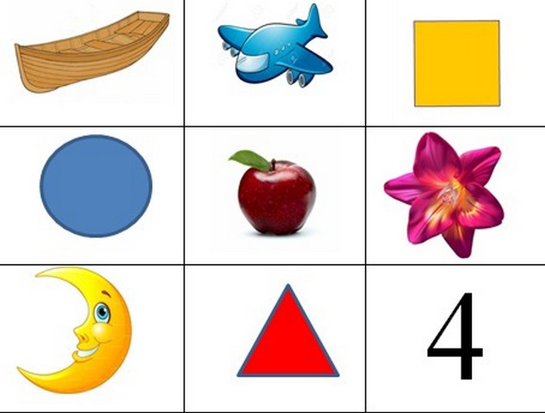

**Физкультминутка**

А в лесу растёт черника,  
Земляника, голубика.  
Чтобы ягоду сорвать,  
Надо глубже приседать. (Приседания.)  
Нагулялся я в лесу.  
Корзинку с ягодой несу. (Ходьба на месте.)

В: - Ребята, вы молодцы! И с заданиями Бабы Яги справились, и через лес прошли не заблудились, посмотрите что впереди! - Да, это замок Кощея! А вот и сам Кощей!!!

**К:** - Зачем ко мне пожаловали, зачем лес мой потревожили!! -Да, у меня Снегурочка, я тоже праздника хочу! - Просто ее вам не отдам! - Я хочу построить город, большой, красивый, как у вас людей! ( мне так одиноко здесь хм, хм..) , чтобы жителей в нем было много, много. В этом городе поставить большую красивую елку, нарядить ее шарами, и чтобы все мои жители весело отпраздновали Новый год! Вот как выполните мое задание, так и получите свою Снегурочку!!!

**4. Работа по группам:**

1 группа- считает кирпичики для стройки (лего конструктор, счет в пределах 10)

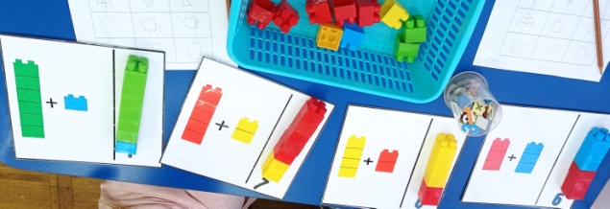

2 группа- отправляет кирпичики на стройку (лего конструктор, «расставь вагоны и загрузи по заданию», порядковый счет, счет в пределах 10, сравнение чисел)

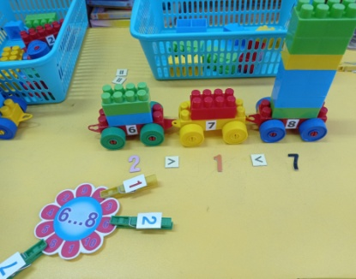

3 группа - распределят кирпичики по ячейкам ( лего конструктор, логическая цепочка «судоку»

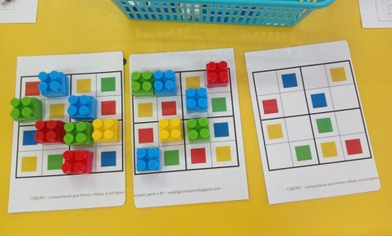

4 группа- строит город (лего конструктор, «найди свое место и построй дом» по заданию

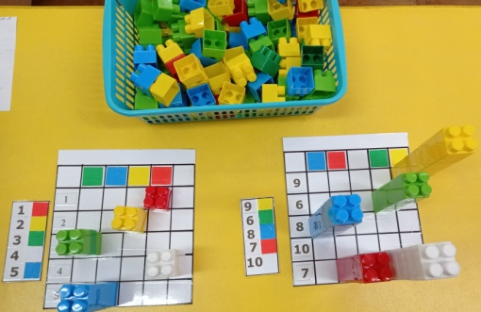

5 группа- расселяют жильцов (лего конструктор «найди свою пару»)

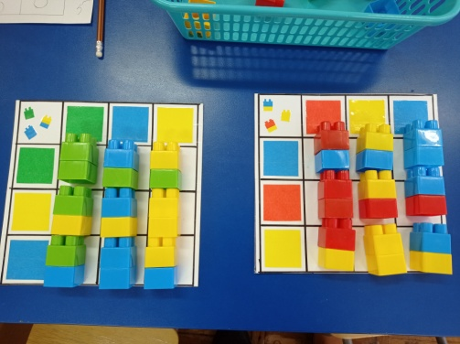

6 группа- выбирает игрушки (блоки Дьенеша, по заданным карточкам выбрать фигуру)

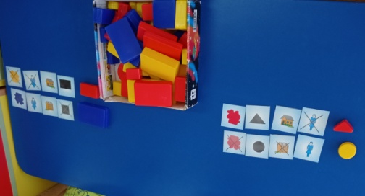

7 группа- наряжает елку (блоки Дьенеша, задание по карточкам «Найди место новогодней игрушки»

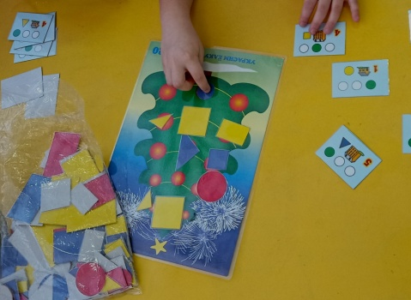

В: - Ребята, какие вы молодцы! Справились со всеми заданиями! Мы построили целый город и нарядили елку!

**В:** - Ну, что, Кощей , отдашь нам нашу Снегурочку? Мы выполнили все твои задания, хотя они были очень трудными.

**К**: - Конечно, я возвращаю вам Снегурочку, слово я свою сдержу. А вам ребята, большое спасибо, теперь у меня большой город, в нем много жителей и мы с радостью встретим Новый год возле красивой елки! (Выводит Снегурочку)

В: - Дед Мороз , вот мы нашли твою Снегурочку!

Д.М.- Спасибо вам, ребята, мы обязательно придем к вам на елку!

-А это вам подарки от меня и Снегурочки!( цветные камешки)

**5. Итог**

В: -Ребята, где мы сегодня побывали? -Кому помогли? -Какие задания понравились больше